Balade en Armorique et Embouteillage N12 29 et 30 JUIN 2024
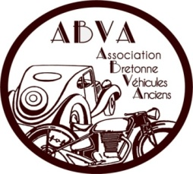 | 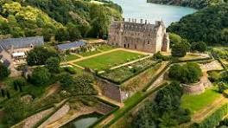 | 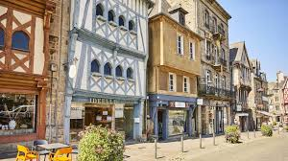
Le samedi au départ de Lanvollon, nous vous accueillerons sur le Parking de la salle ARMOR ARGOAT, avec café d'accueil, (possibilité d'y mettre les plateaux dès la veille au soir ainsi que votre camping car, ou vous pourrez dormir sur place jusqu'au Lundi), sanitaires prévus, pour une sortie terre/mer , départ 9h30, avec une pose PPP à mi parcours, plage du Palus, puis direction vers le château de la ROCHE JAGU pour le pique nique , retour vers Lanvollon vers 18h
un repas est prévu le samedi soir hors boisson...... 15€ ( 1 apéritif, repas traiteur, dessert, salle)
Pour les 2 jours, Prévoir votre pique nique du midi , votre gobelet, permis, assurance, vaisselle.
café d'accueil, plaque, pose PPP et apéritif offerts.
Le Dimanche café d'accueil, départ à 9h pour un circuit à déterminer, puis arrivée à GUINGAMP à 11h pour le bouchon avec le club des calandres Club d'Armor et Calandre et Torpédo., nous retournons ensuite sur Lanvollon pour l'apéritif et le pique nique.
ouvert à tous.....
NOM.......................................................PRENOM..............................................................
ADRESSE.....................................................................................................................................
TELEPHONE............................................VEHICULE....................................................................
MAIL : ........................................................................................................................................
inscription au choix aux balades : pour un jour ou pour les 2 jours,
véhicule+ son chauffeur le samedi : 12€, le dimanche 12€, les 2 jours 22€ .....x.......=.........
passager supplémentaire 4€ par jour.............................................................4€........x.......=........
inscription au repas en + de la balade !...........................................................15€.......x.......=.........
TOTAL A REGLER ........................................... avant le15/06 chèque à l'ordre de l'ABVA et à envoyer :
Patrick ETIENNE 14 rue épine Merlet, 22590 PORDIC (contact : 06 11 34 20 75 )

